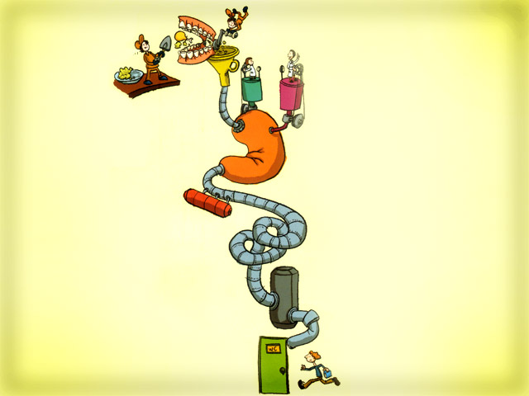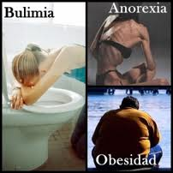

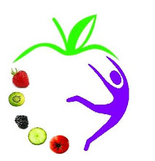

DÍA INTERNACIONAL DEL MAIZ
29 DE SEPTIEMBRE


DÍA MUNDIAL DE LA ALIMENTACIÓN
16 DE OCTUBRE

DÍA MUNDIAL CONTRA LA OBESIDAD
12 DE NOVIEMBRE

DÍA MUNDIAL DE LA SALUD DIGESTIVA
29 DE MAYO

DÍA MUNDIAL DEL AGUA
22 DE MARZO

IMPORTANCIA DE LA NUTRICIÓN PARA LA SALUD

Relación entre la nutrición y el funcionamiento integral del cuerpo humano.

APRENDIZAJE ESPERADO
- Explica el proceso general de la transformación y aprovechamiento de los alimentos, en términos del funcionamiento integral del cuerpo humano.

ACTIVIDAD 19
Trabajo en binas: Investigar la función de los siguientes órganos del aparato digestivo escribir, en el espacio lo que se solicita.

ÓRGANO | NOMBRE | FUNCIÓN
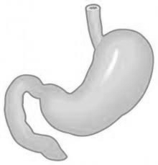
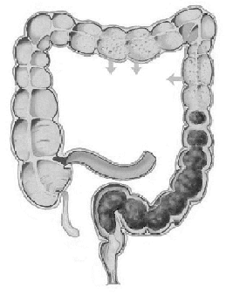
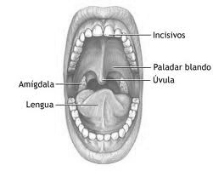
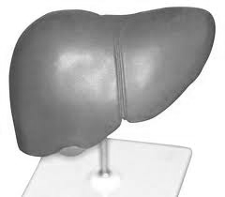
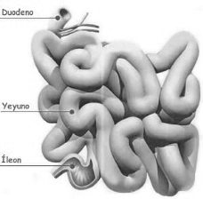
IMPORTANCIA DE LA NUTRICIÓN PARA LA SALUD

Relación entre la nutrición y el funcionamiento integral del cuerpo humano.

APRENDIZAJE ESPERADO
- Explica el proceso general de la transformación y aprovechamiento de los alimentos, en términos del funcionamiento integral del cuerpo humano

ACTIVIDAD 20
Completa el siguiente esquema colocando el número que representa a cada término donde corresponda, selecciona las opciones del siguiente recuadro:

1.- Células 3.- Órganos 5.- Micronutrientes
2.- Biomoléculas 4.- Sistemas

APARATO DIGESTIVO

ALIMENTO

MACRONUTRIENTES

____________________

Procesos Mecánicos

DIGESTIÓN
Asimilación
_____________________
SANGRE
_____________________
Tejidos
_____________________

IMPORTANCIA DE LA NUTRICIÓN PARA LA SALUD

Relación entre la nutrición y el funcionamiento integral del cuerpo humano.

APRENDIZAJE ESPERADO
- Explica el proceso general de la transformación y aprovechamiento de los alimentos, en términos de funcionamiento integral del cuerpo humano.

ACTIVIDAD 21
Individualmente; realiza en tu libro o en otras fuentes de información, una investigación sobre el tema del proceso de la digestión; posteriormente en parejas.

Completen la siguiente información, escriban la palabra que falte en el siguiente texto:

El aparato __________________________________________ tiene la función de preparar los alimentos para que puedan ser ______________________________, este proceso inicia en la __________________________________ donde se ___________________________ y se mezcla con la saliva convirtiéndose en _____________________________ pasa a través de la faringe y enseguida por un tubo largo llamado ___________________________ que conecta con el ___________________________________ y ahí mediante movimientos y mezclándose con el jugo ________________________________________ se convierte en ___________________________, que es una papilla consistente, la digestión prosigue en el intestino ____________________________________________ con la intervención del jugo __________________________________ que es producido por el páncreas, así como con la ____________________________ que secreta el hígado ahí se efectúa la absorción y las sustancias no asimiladas pasan al intestino ________________________ y son expulsadas al exterior este acto se llama __________________________________________________.
IMPORTANCIA DE LA NUTRICIÓN PARA LA SALUD

Relación entre la nutrición y el funcionamiento integral del cuerpo humano.

APRENDIZAJE ESPERADO
- Explica el proceso general de la transformación y aprovechamiento de los alimentos, en términos del funcionamiento integral del cuerpo humano.

ACTIVIDAD 22
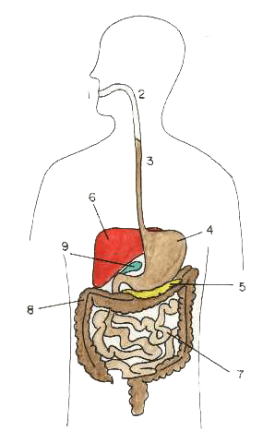Investiga de forma individual en tu texto o en internet los órganos que forman el aparato digestivo humano, enseguida; en binas observar el siguiente dibujo, escribe en la línea correspondiente de acuerdo al número; el nombre del órgano que se indica según la ilustración.
10

1. __________________________
2. __________________________
3. __________________________
4. __________________________
5. __________________________
6. __________________________
7. __________________________
8. __________________________
9. __________________________
10. __________________________

IMPORTANCIA DE LA NUTRICIÓN PARA LA SALUD

Valoración de los beneficios de contar con la diversidad de alimentos mexicanos de alto aporte nutrimental.

APRENDIZAJE ESPERADO
- Explica cómo beneficia a la salud incluir la gran diversidad de alimentos nacionales con alto valor nutrimental, en especial: pescados, mariscos, maíz, nopales y chile.

ACTIVIDAD 23
Investigar en distintas fuentes los platillos típicos de nuestro país, los ingredientes que contienen, su elaboración y valor nutricional e identificar en el mapa de la República Mexicana la entidad federativa a la que pertenecen. Posteriormente, preparar los platillos y organizar una muestra gastronómica.
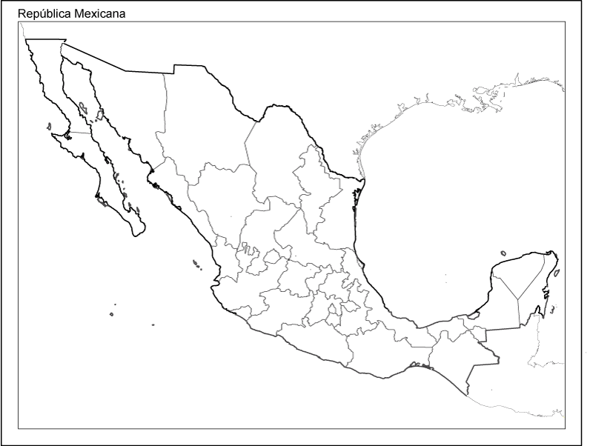
Platillo típico | Entidad federativa a la que pertenece
Cabrito al pastor
Enchiladas postosinas
Chiles en nogada
Mole y tlayudas
Cochinita pibil
Pozole y tortas ahogadas
Cecina
Mochomos
Gallina borracha
Macbipollo
Zacahuil
Pescado zarandeado
Tamales de iguana o armadillo
Asado de boda
Sopa purepechá

IMPORTANCIA DE LA NUTRICIÓN PARA LA SALUD

Reconocimiento de la importancia de la dieta correcta y el consumo de agua simple potable para mantener la salud.

APRENDIZAJE ESPERADO
- Argumenta por qué mantener una dieta correcta y consumir agua simple potable favorecen la prevención de algunas enfermedades y trastornos, como la anemia, el sobrepeso, la obesidad, la diabetes, la anorexia y la bulimia.

ACTIVIDAD 24
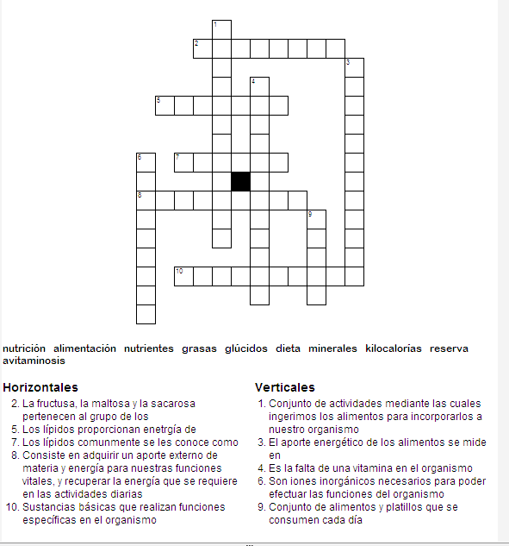Trabajo en equipo: Después de analizar, comentar e investigar sobre la importancia de la alimentación completa el siguiente crucigrama:

IMPORTANCIA DE LA NUTRICIÓN PARA LA SALUD

Reconocimiento de la importancia de la dieta correcta y el consumo de agua simple potable para mantener la salud.

APRENDIZAJE ESPERADO
- Argumenta por qué mantener una dieta correcta y consumir agua simple potable favorecen la prevención de algunas enfermedades y trastornos, como la anemia, el sobrepeso, la obesidad, la diabetes, la anorexia y la bulimia.

ACTIVIDAD 25
Trabajo en equipo: Leer, analizar, reflexionar y comprender la información referente al tema en estudio; interactuar con tus compañeros para elaborar el plato del buen comer (dibujar los productos para cada sección) y la jarra del buen beber (toma los nombres de las sustancias del banco de reactivos y colócalas donde corresponde); realizar un mapa mental con las características que debe reunir una dieta balanceada.
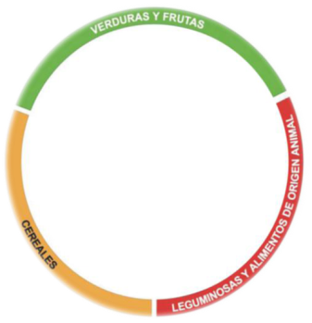

IMPORTANCIA DE LA NUTRICIÓN PARA LA SALUD

Reconocimiento de la importancia de la dieta correcta y el consumo de agua simple potable para mantener la salud.

APRENDIZAJE ESPERADO
- Argumenta por qué mantener una dieta correcta y consumir agua simple potable favorecen la prevención de algunas enfermedades y trastornos, como la anemia, el sobrepeso, la obesidad, la diabetes, la anorexia y la bulimia.

ACTIVIDAD 26
Completa con la palabra correcta el siguiente mapa conceptual.

La dieta balanceada
requiere conocer
la __________________________________________
la cantidad de ____________________
evitar
________________________________________________________________________________________________________________________________________________________

_____________________
________________________________________
____________________________________________________________
las comidas

IMPORTANCIA DE LA NUTRICIÓN PARA LA SALUD

Reconocimiento de la importancia de la dieta correcta y el consumo de agua simple potable para mantener la salud.

APRENDIZAJE ESPERADO
- 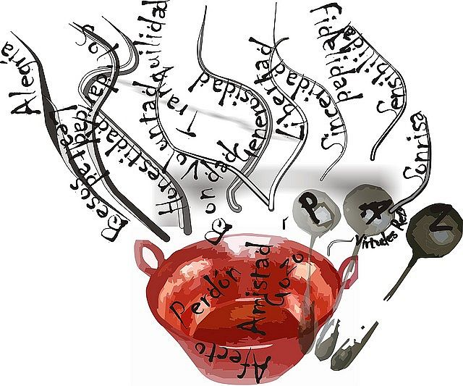Argumenta por qué mantener una dieta correcta y consumir agua simple potable favorecen la prevención de algunas enfermedades y trastornos, como la anemia, el sobrepeso, la obesidad, la diabetes, la anorexia y la bulimia.

ACTIVIDAD 27
Después de leer en tu libro, en otras fuentes o en internet acerca de las funciones de algunas vitaminas ingenia un poema o canción que te sirva para identificar a estas con sus principales funciones. Posteriormente realizar un muestreo de todas las creaciones en correlación con la asignatura de artes.

IMPORTANCIA DE LA NUTRICIÓN PARA LA SALUD

Reconocimiento de la importancia de la dieta correcta y el consumo de agua simple potable para mantener la salud.

APRENDIZAJE ESPERADO
- Argumenta por qué mantener una dieta correcta y consumir agua simple potable favorecen la prevención de algunas enfermedades y trastornos, como la anemia, el sobrepeso, la obesidad, la diabetes, la anorexia y la bulimia.

ACTIVIDAD 28
Efectúa un ensayo considerando lo siguiente: características físicas del agua, cantidad de agua en el organismo del hombre, beneficios que proporciona su consumo; agrega que harías para promocionar la ingesta de agua en lugar de refrescos embotellados.

____________________________________________________________________________________________________________________________________________________________________________________________________________________________________________________________________________________________________________________________________________________________________________________________________________________________________________________________________________________________________________________________________________________________________________________________________________________________________________________________________________________________________________________________________

IMPORTANCIA DE LA NUTRICIÓN PARA LA VIDA DIARIA

Análisis crítico de la información para adelgazar que se presenta en los medios de comunicación.

APRENDIZAJE ESPERADO
- Cuestiona afirmaciones basadas en argumentos falsos o poco fundamentados científicamente, al identificar los riesgos a la salud por el uso de productos y métodos para adelgazar.

ACTIVIDAD 29
Investiga tres productos que se promocionen en los medios de comunicación para adelgazar, cuál es su principio activo, añade si su función es laxante, diurético o elimina grasas, y cómo se relaciona esto con la pérdida de peso
PRODUCTOS PARA
ADELGAZAR

________________

_________________

________________

_____________

____________

________________
principio activo

________

función

